**FREE BREAST FEEDING APP FOR YOUR PHONE**

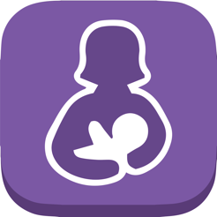

PACIFY APP

Download this FREE mobile app that provides on-demand, video access to **lactation specialists** right from your smartphone 24 hours a day. Get help with:

* latching,
* pain with nursing,
* milk production tips,
* storage tips and so much more. **All FREE**

Get the app “Pacify” in the Apple Store or Google Play.  
Enter the enrollment code **PHILLY** at signup for FREE 24/7 access. **Spanish as well.**

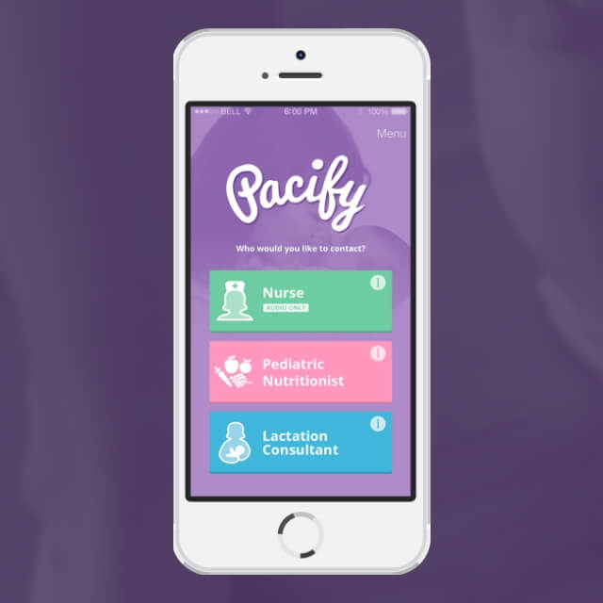

**APLICACIÓN GRATIS DE LACTANCIA PARA SU TELÉFONO**



PACIFY

Descargue esta aplicación móvil GRATIS que ofrece acceso ilimitado, con capacidad de video, a especialistas en lactancia desde su teléfono 24 horas al dia. Obtenga ayuda con:

* Prendimiento al pecho,
* Dolor al amamantar,
* Consejos para la producción de leche materna,
* Consejos para almacenar leche materna y mucho más. **TODO GRATIS**

Consiga la aplicación “Pacify” en Apple Store o Google Play. Ingrese el código de inscripción **PHILLY** al registrarse para acceso 24/7 GRATIS. **Disponible en Español.**

